Historisch redeneren met de podcast: Mijn Oma de Soldaat
Oma Mies als voorbeeld van een lid van het Vrouwenkorps KNIL gedurende de Indonesische dekolonisatieoorlog.

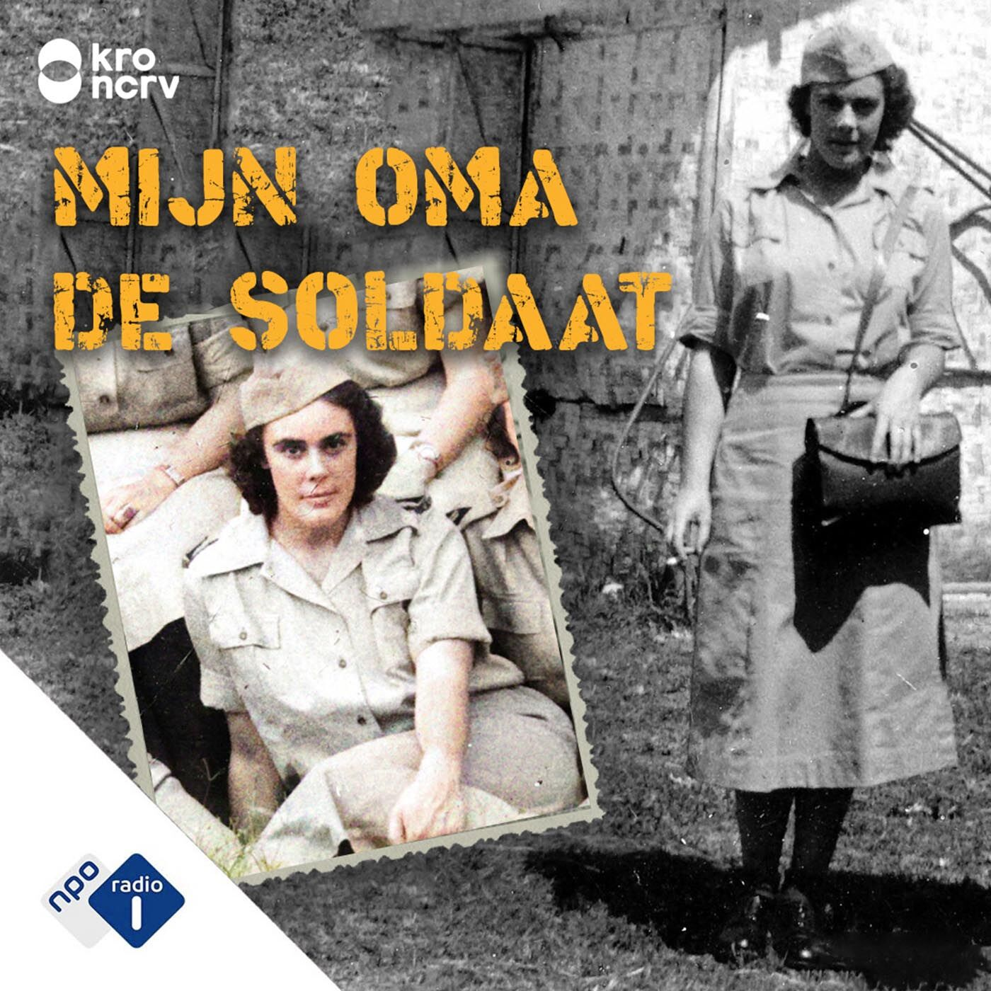
April 2022
Jorien Wallast
Pieter Mannak

Beste docenten,

Voor jullie ligt de handleiding bij de opdrachten rondom: Historisch redeneren met een podcast. In deze handleiding staat de dekolonisatieoorlog in Indonesië centraal, waarbij de podcast: Mijn oma de soldaat (Jorien Wallast, 2021) als illustratie gebruikt wordt. De leerlingen gaan met verschillende opdrachten aan de slag die het historisch redeneren bevorderen. Op de volgende pagina staat de lesbrief, welke ook in Kleio verschenen is. Daarna zijn alle docenten/leerlinginstructies opgenomen bij de verschillende fases. Veel succes in de lessen met dit product!

Jorien Wallast
Pieter Mannak
Historisch redeneren met een podcast

Kader:
[Historisch redeneren van Boxtel van Van Drie (2008) Zes componenten: 1. Stellen van vragen, 2. Gebruik van bronnen, 3. Contextualiseren, 4. Argumenteren, 5. Gebruik van historische begrippen, 6. Gebruik van structuurbegrippen]

Wat?
De leerlingen gebruiken verschillende bronnen, waaronder de podcast Mijn Oma de Soldaat, om de situatie in Nederlands-Indië gedurende de dekolonisatieoorlog beter te begrijpen. Het verhaal van Oma Mies staat centraal en er worden podcastonderdelen geluisterd waarbij leerlingen deze informatie gaan verwerken.

Wie?
Van de leerlingen wordt verwacht dat ze voorkennis hebben over de dekolonisatieoorlog in Nederlands-Indië na de Tweede Wereldoorlog. Mogelijk: bovenbouw vmbo/havo/vwo met geschiedenis als examenvak.

Wanneer?
Deze werkvorm past goed bij leerlingen van het:
- VMBO K/TL die De koloniale relatie Indonesië – Nederland (GS/K/4) behandelen bij hun schoolexamen.
- HAVO/VWO die een praktijkvoorbeeld willen zien bij kenmerkend aspect 45: De dekolonisatie maakte een eind aan de westerse hegemonie in de wereld.

Hoe lang?
2 à 3 lessen van 50 minuten

Hoe werkt het?
De podcast Mijn oma de Soldaat staat centraal bij deze lessen. De docent laat de trailer horen van de podcastreeks en opent daarmee het thema. De lessen bestaan uit verschillende fases.

Fase 1: Oriëntatie
Leerlingen krijgen individueel een stukje tekst over Oma Mies te lezen. Daarna moeten de leerlingen, aan de hand van de tekst of andere interesse, een vraag formuleren die ze graag aan Oma Mies zouden willen stellen.

Fase 2: Chronologie
Leerlingen in de klas worden in groepen van maximaal drie verdeeld. In hun eigen groepje krijgen de leerlingen een grote envelop met daarin een setje van zes gebeurtenissen uit de periode 1945-1949 in Nederlands-Indië. De leerlingen leggen deze bronnen op chronologische volgorde zodat er een juiste volgorde van tijd ontstaat.

Fase 3: Levenslijn
Wanneer de docent de volgorde goedgekeurd heeft halen de leerlingen een levenslijn uit de grote envelop. De zes gebeurtenissen uit de chronologieopdracht zijn nu de zes gebeurtenissen op de levenslijn. De leerlingen moeten de gebeurtenissen aanvliegen vanuit twee perspectieven: het Nederlandse en het Indonesische.

Fase 4: Inzet podcast
Hierna kiest de groep maximaal 3 gebeurtenissen waar ze zich verder in willen verdiepen. Bij deze vervolgstap moeten de leerlingen podcastfragmenten gaan luisteren. Zij scannen hier de QR-code die op het kaartje van de gebeurtenissen staat.

De leerlingen kiezen nu een eigen verwerkingsvorm om het verhaal van Oma Mies en de onafhankelijkheidsstrijd in Nederlands-Indië vorm te geven. Denk aan een poster/infographic/journaal/krant/etc.. Uitgangspunt is dat de leerlingen een weergave geven van de drie door hen gekozen gebeurtenissen.

Fase 5: Analyse tijdsgeest
Leerlingen analyseren enkele bronnen die aantonen dat de omgang met het Nederlands-Indische verleden veranderd is sinds eind jaren ’40 van de vorige eeuw. Eind jaren ’40 en de periode erna keek het grootste deel van de Nederlandse samenleving anders naar de acties van de Nederlandse soldaten in Nederlands-Indië dan nu. Leerlingen beantwoorden na het bestuderen van de bronnen de volgende vraag: In hoeverre is de zienswijze op de gebeurtenissen gedurende de onafhankelijkheidsstrijd in Nederlands-Indië veranderd?

Hierbij is bewust gekozen voor een evaluatieve vraag omdat Van Boxtel en Van Drie stellen dat een evaluatieve vraag tot beter historisch redeneren leidt dan andere typen vragen.

Mogelijke verdieping: Fase 6: Eigen minionderzoek en podcast
Wanneer de docent extra tijd heeft kan diegene er voor kiezen om de leerlingen aan de slag te zetten met een eigen minionderzoek. Dit kan een onderzoek zijn naar de eigen familiegeschiedenis of naar een vooraf gekozen personage uit Nederlands-Indië. De relatie van de familie met Nederlands-Indië zou dan in een bredere context vormgegeven kunnen worden. In stijl van de podcast Mijn Oma de Soldaat zou de verwerkingsvorm een podcast kunnen zijn.

Wat levert het op?
Door het maken van deze opdrachten en het gebruik van de podcast kunnen leerlingen zich inleven in deze periode van het Nederlands-Indische verleden. Door het verhaal van de onafhankelijkheidsstrijd te koppelen aan Oma Mies wordt de ‘grote geschiedenis’ persoonlijk gemaakt en krijgen leerlingen meer inzicht wat deze periode betekende voor een ooggetuige in Nederlands-Indië.

Met de gekozen activerende werkvormen in de verschillende fases worden leerlingen gedwongen om de geschiedenis meerdere kanten te bekijken en worden leerlingen aangezet tot historisch redeneren. Dit lesplan dwingt de leerlingen bij vijf van de zes componenten (argumenteren, gebruik bronnen, stellen van vragen, contextualiseren, gebruik historische begrippen) uit het framework stil te staan.

Fase 1: Oriëntatie

De docent opent met de trailer van de podcast. Scan de QR-code om naar de trailer te gaan. Hiermee wordt het thema geopend.

Hierna krijgen de leerlingen individueel een stukje tekst over Oma Mies te lezen. Zie volgende pagina. Daarna laat de docent de leerlingen een vraag bedenken formuleren die ze graag aan Mies van Bekkum (Oma Mies) zouden willen stellen.

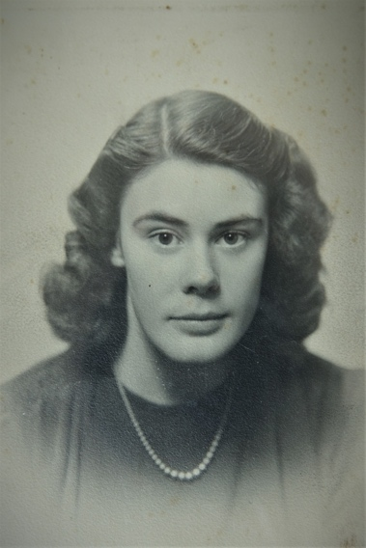
Het verhaal van ‘oma Mies’
Mies van Bekkum is altijd al eigenzinnig geweest. Tijdens de Tweede Wereldoorlog was ze betrokken bij het verzet en moest ze zelfs een tijdje onderduiken omdat ze gezocht werd door de Duitsers. Na de oorlog heeft ze een suffe baan als ambtenaar, ze vindt het leven behoorlijk saai. Als ze hoort dat het Koninklijk Nederlands Indisch Leger (KNIL) op zoek is naar vrouwen voor hun vrouwenkorps in Indonesië, twijfelt ze geen moment. Ze stapt in april 1949 op de boot naar Batavia (het huidige Jakarta) en begint na aankomst aan haar training tot soldaat. Over het leger en de oorlog tussen Nederland en de Indonesische onafhankelijkheidsstrijders weten zij en haar collega’s eigenlijk maar weinig. Anderhalf jaar lang werkt Mies voor de commandant van Batavia. Ze is zijn persoonlijke secretaresse. Haar werkdagen op kantoor beginnen heel vroeg in de ochtend. In de middag en avond is ze vrij om leuke dingen te doen. Van de oorlog merkt ze niet eens zoveel. Ze leeft in een volledige soldatenwereld: met Indonesiers heeft ze in Batavia maar weinig te maken. Eind 1949 verliest Nederland de oorlog en wordt Indonesië een onafhankelijk land. Het KNIL wordt op 26 juli 1950 opgeheven. Alle Nederlandse troepen, ambtenaren en andere mensen die onderdeel waren van het koloniale regime moeten vertrekken. Ook Mies moet naar huis. Bij aankomst in Rotterdam wordt ze ontslagen uit militaire dienst. Ze is haar baan kwijt, maar veel ervaring rijker. Later zal ze haar diensttijd als de mooiste tijd in haar leven beschrijven. Ze vindt het wel terecht dat Nederland is vertrokken uit Indonesië. Volgens Mies hadden de Indonesiërs groot gelijk dat ze onafhankelijk wilden zijn.
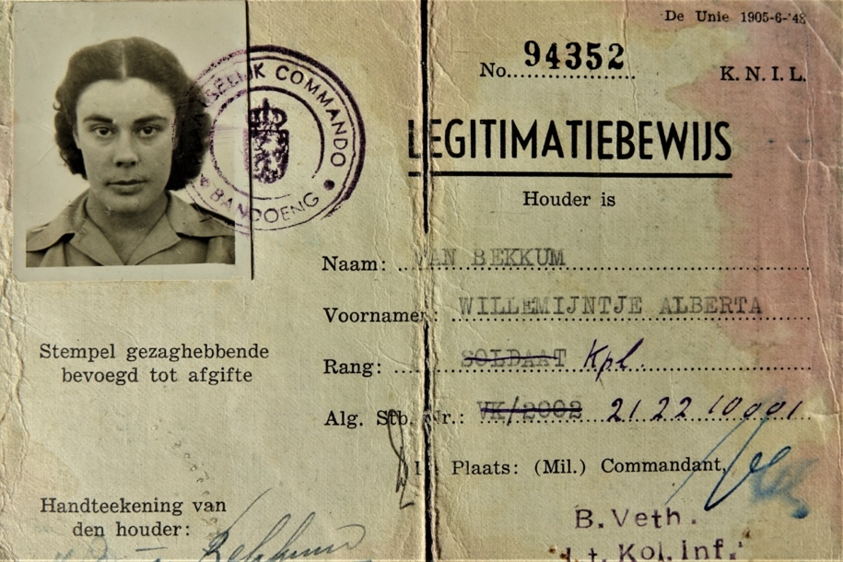

Het verhaal van Mies is bijzonder. Een vrouw die in militaire dienst ging, dat was nog maar net mogelijk! De eerste vrouwenkorpsen werden pas in 1944 opgericht. Ze gaat naar een gebied waar het oorlog is en waar ze mogelijk gevaar loopt. Stel, je zou haar een vraag kunnen stellen, welke zou dat dan zijn? Noteer hem hieronder.

……………………………………………………………………………………………………………………………………………….
Fase 2: Gebeurtenissen chronologie

Leerlingen in de klas worden in groepen van drie (of andere aantallen) verdeeld. In hun eigen groepje krijgen de leerlingen een envelop met daarin een setje van zes gebeurtenissen uit de periode 1944-1949 in Nederlands-Indië. De leerlingen leggen deze bronnen op chronologische volgorde zodat er een juiste volgorde van tijd ontstaat.

Het kaartje met de oprichting van het VK-KNIL zal tot verwarring kunnen leiden. Dit is immers geen lesstof. Ze zouden dit wel in de tijd moeten kunnen plaatsen door de introductietekst van Oma Mies, maar wellicht heeft dit kaartje extra uitleg nodig.

Zie de volgende pagina voor de chronologie kaartjes.

Proklamasi Soekarno
(Soekarno roept een onafhankelijk Indonesië uit.)

Politionele acties / Indonesische dekolonisatieoorlog

Opheffing KNIL

Bersiap Periode

Wederopbouwfase Nederland

Oprichting Vrouwenkorps KNIL

Fase 3: Levenslijn

Wanneer de docent de volgorde goedgekeurd heeft halen de leerlingen een levenslijn uit de envelop. De zes gebeurtenissen uit de chronologieopdracht zijn nu de zes gebeurtenissen op de levenslijn. De leerlingen moeten de gebeurtenissen aanvliegen vanuit twee perspectieven: het Nederlandse en het Indonesische.

De leerlingen moeten bij de reeks gebeurtenissen aangeven hoe Oma Mies en Ahmad Sari (fictief personage, zie verderop in deze lesbrief) gereageerd zouden hebben op deze gebeurtenis. Dat doen zij door middel van een stip te zetten op het assenstelsel bij de juiste gebeurtenis. Ook geven zij in het kort aan waarom deze reactie gegeven zou worden in het invulveld onder de levenslijn. De schaalverdeling loopt van + 5 tot – 5: heel erg blij is +5, neutraal is 0 en niet blij is -5, maar alles er tussenin is ook mogelijk.

Beschrijving opdracht Levenslijn

In deze tijd gaan jullie de gebeurtenissen uit de vorige chronologieopdracht verwerken op een levenslijn. Deze levenslijn bevat twee perspectieven, namelijk dat van Mies van Bekkum (het Nederlandse perspectief) en dat van Ahmad Sari (het Indonesische perspectief). Ahmad heeft niet echt bestaan, maar zijn personage is wel passend in deze periode. Met Mies heb je eerder al kennis gemaakt, hieronder een beschrijving van Ahmad.

Ahmad Sari
Ahmad is een Indonesische nationalist. Hij is lid van de PNI (Indonesische Nationalistische Partij) en groot fan van Soekarno en Hatta. Hij wil dat Indonesië koste wat het kost onafhankelijk wordt van Nederland. Na jarenlange uitbuiting is dit dé kans om zelfbestuur te organiseren. Ahmad is aanwezig bij het Proklamasi van Soekarno. Wat een machtig gevoel heeft hem dat gegeven. Eindelijk is het zover!

Jullie gaan bij de onderstaande reeks gebeurtenissen aangeven hoe Mies van Bekkum en Ahmad Sari gereageerd zouden hebben op deze gebeurtenis. Dat doe je door middel van een stip te zetten op het assenstelsel bij de juiste gebeurtenis. Ook geef je in het kort aan waarom deze reactie gegeven zou worden in het invulveld onder de levenslijn. De schaalverdeling loopt van + 5 tot – 5: heel erg blij is +5, neutraal is 0 en niet blij is -5, maar alles er tussenin is ook mogelijk.

Na het zetten van een stip op de lijn verantwoord je de keuze. Waarom denkt Mies/Ahmad op deze manier? Wanneer alle punten gezet zijn, wordt er een lijn getrokken tussen de verschillende punten. Als laatste trekken de leerlingen een conclusie: wie is er het meest blij met deze gebeurtenissen?

Zie volgende pagina voor de beschrijving van de gebeurtenissen.
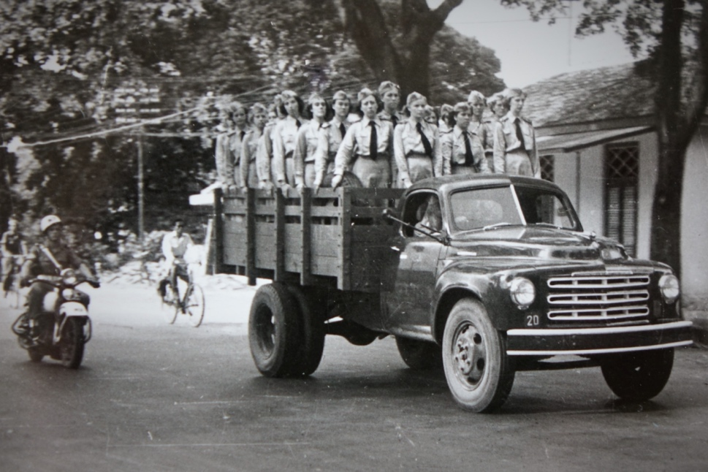

Gebeurtenis 1: Oprichting Vrouwenkorps KNIL
Het Vrouwenkorps (VK) van het Koninklijk Nederlands-Indisch Leger (KNIL) is opgericht in maart 1944. Het doel van dit korps was ondersteuning te bieden aan de militairen, in de vorm van apothekers, secretaresses, medische analisten, etc. Het VK KNIL was het eerste Nederlandse Vrouwenkorps binnen het Koninkrijk der Nederlanden. Voor het eerst werden ingezet in militair verband. Mies van Bekkum meldde zich aan en ging naar Nederlands-Indië.

Gebeurtenis 2: Proklamasi van Soekarno
Op 17 augustus 1945 roept Soekarno de onafhankelijkheid van Indonesië uit. Ahmad Sari hoort de toespraak op de radio sprint zijn huis uit om het te bespreken met zijn dorpsgenoten. In de jaren hierna barstte een bloedige strijd los tussen de Nederlanders en de strijders voor Indonesische onafhankelijkheid.

Gebeurtenis 3: Wederopbouw Nederland
Nederland lag in puin na de Tweede Wereldoorlog. Een wederopbouw was noodzakelijk. Door vereniging van krachten en beschikbare hulp, o.a. het Marshallplan werd Nederland weer opgebouwd. In 1948 is de wederopbouw voltooid. Mies vertrekt in deze periode naar Nederlands-Indië.

Gebeurtenis 4: Bersiap Periode
Een periode die zich kenmerkt door erg veel geweld in de Nederlands-Indonesische geschiedenis gedurende oktober 1945 en begin 1946. De periode kenmerkt zich door geweld tegen iedereen die betrokken was bij het koloniale bewind: Nederlanders, Indo-Europeanen (indo’s) maar bijvoorbeeld ook Chinezen. Ook Molukkers en andere Indonesische groepen die verdacht werden van samenwerking met het Nederlandse bestuur werden slachtoffer. Ook vrouwen van het VK KNIL kregen hier mee te maken. Ahmad doet hier zelf niet aan mee, maar begrijpt de gevoelens van zijn landgenoten wel. Jarenlang zijn ze onderdruk, dit is wraak.

Gebeurtenis 5: Politionele acties / dekolonisatieoorlog
Na de Proklamasi van Soekarno erkent Nederland de Indonesische onafhankelijkheid niet en streeft naar koloniaal gezagsherstel. Nederland noemde de militaire operatie politionele acties, om aan te geven dat het een interne aangelegenheid was. In de praktijk was het een oorlog, waarbij misdaden tegen de Indonesische bevolking zoals martelingen, executies, etc. niet geschuwd werden.

Gebeurtenis 6: Opheffing van het KNIL.
Na de onafhankelijkheid van Indonesië was het koloniale leger overbodig en werd besloten om het KNIL op te heffen. Op 26 juli 1950 hield het KNIL op met bestaan. Hiermee kwam er een einde aan bijna 150 jaar aan koloniaal leger.

5

4

3

2

1

0
1 2 3 4 5 6

-1

-2

-3

-4

-5

Verantwoording keuzes

Gebeurtenis 1:
Mies van Bekkum:

Ahmad Sari:

Gebeurtenis 2:
Mies van Bekkum:

Ahmad Sari:

Gebeurtenis 3:
Mies van Bekkum:

Ahmad Sari:

Gebeurtenis 4:
Mies van Bekkum:

Ahmad Sari:

Gebeurtenis 5:
Mies van Bekkum:

Ahmad Sari:

Gebeurtenis 6:
Mies van Bekkum:

Ahmad Sari:

Conclusie: wie is er het meest blij met deze gebeurtenissen?

Fase 4: Inzet podcast

Na de levenslijnopdracht kiest de groep 3 gebeurtenissen waar ze zich verder in willen verdiepen. Bij deze vervolgstap moeten de leerlingen podcastfragmenten gaan luisteren. Zij scannen hier de QR-code die op het kaartje van de gebeurtenissen staat.

De leerlingen kiezen nu een eigen verwerkingsvorm om het verhaal van Oma Mies en de dekolonisatieoorlog in Nederlands-Indië vorm te geven. Denk aan een poster/infographic/journaal/krant/etc.. Uitgangspunt is dat de leerlingen een weergave geven van de drie door hen gekozen gebeurtenissen.

Het kan de leerlingen helpen om ze een concrete vorm aan te dragen. Dan wordt het minder abstract wat ze moeten doen. Echter, het blijkt dat wanneer je leerlingen volledige vrijheid geeft in de manier van verwerking, de creativiteit een stuk hoger ligt. Dit is dus even goed aftasten in de klas.
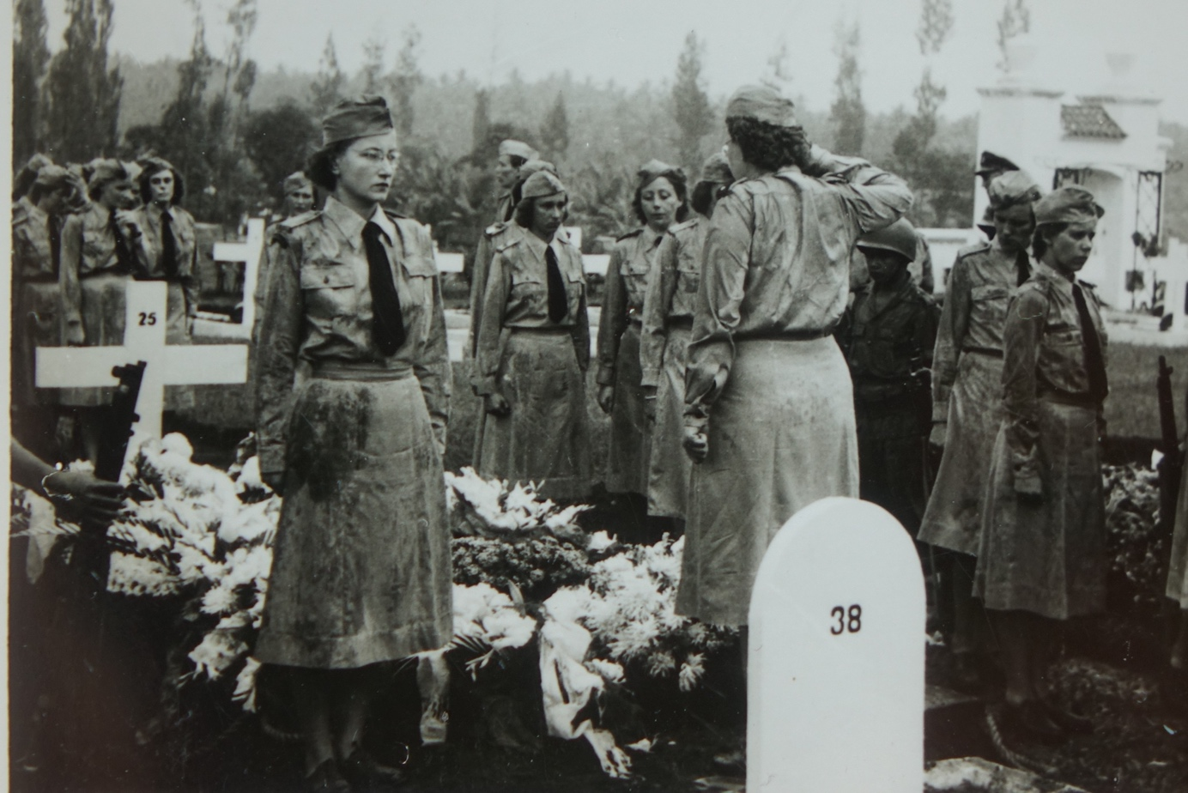
Luisteren van de podcast
Vanuit de levenslijnopdracht kiezen jullie drie gebeurtenissen waarin je je verder wilt verdiepen. Bij deze gebeurtenissen scan je de QR-code die er bij geplaatst is. Kijk goed naar de tijd van de fragmenten die je moet beluisteren.

Maak een verwerkingsvorm van de drie gebeurtenissen die je gekozen hebt. Denk aan een poster/krant/infographic/journaal/etc.. Het uitgangspunt bij deze opdracht is dat je een weergave geeft van de drie gebeurtenissen tijdens deze dekolonisatieoorlog.

Gebeurtenis 1: Oprichting Vrouwenkorps KNIL
Het Vrouwenkorps (VK) van het Koninklijk Nederlands-Indisch Leger (KNIL) is opgericht in maart 1944. Het doel van dit korps was ondersteuning te bieden aan de militairen, in de vorm van apothekers, secretaresses, medische analisten, etc. Het VK KNIL was het eerste Nederlandse Vrouwenkorps binnen het Koninkrijk der Nederlanden. Voor het eerst werden vrouwen ingezet in militair verband. Mies meldde zich in 1948 aan.

Luister dit fragment door de QR-code te scannen.
Scroll door naar het volgende moment in de podcast uit aflevering 2: 04.49-07.24.

Gebeurtenis 2: Proklamasi van Soekarno
Op 17 augustus 1945 roept Soekarno de onafhankelijkheid van Indonesië uit. Hierna barstte een bloedige strijd los tussen de Nederlanders en de strijders voor Indonesische onafhankelijkheid.

Luister dit fragment door de QR-code te scannen.
Scroll door naar het volgende moment in de podcast uit
aflevering 2: 13.08-13.50.

Gebeurtenis 3: Wederopbouw Nederland
Nederland lag in puin na de Tweede Wereldoorlog. Een wederopbouw was noodzakelijk. Door vereniging van krachten en beschikbare hulp, o.a. het Marshallplan werd Nederland weer opgebouwd. In 1948 is de wederopbouw voltooid. Mies vertrekt in deze periode naar Nederlands-Indië.

Luister dit fragment door de QR-code te scannen.
Scroll door naar het volgende moment in de podcast uit aflevering 1: 18.15-20.45

Gebeurtenis 4: Bersiap Periode
Een periode die zich kenmerkt door erg veel geweld in de Nederlands-Indonesische geschiedenis gedurende oktober 1945 en begin 1946. De periode kenmerkt zich door geweld tegen iedereen die betrokken was bij het koloniale bewind: Nederlanders, Indo-Europeanen (indo’s) maar bijvoorbeeld ook Chinezen. Ook Molukkers en andere Indonesische groepen die verdacht werden van samenwerking met het Nederlandse bestuur werden slachtoffer. Ook vrouwen van het VK KNIL kregen hier mee te maken. Ahmad doet hier zelf niet aan mee, maar begrijpt de gevoelens van zijn landgenoten wel. Jarenlang zijn ze onderdruk, dit is wraak.
.

Luister dit fragment door de QR-code te scannen.
Scroll door naar het volgende moment in de podcast uit aflevering 3: 08.30-12.27.

Gebeurtenis 5: Politionele acties / dekolonisatieoorlog
Na de Proklamasi van Soekarno erkent Nederland de Indonesische onafhankelijkheid niet en streeft naar koloniaal gezagsherstel. Nederland noemde de militaire operatie politionele acties, om aan te geven dat het een interne aangelegenheid was. In de praktijk was het een oorlog, waarbij misdaden tegen de Indonesische bevolking zoals martelingen, executies, etc. niet geschuwd werden.

Luister dit fragment door de QR-code te scannen.
Scroll door naar het volgende moment in de podcast uit aflevering 3: 21.32-25.16.

Gebeurtenis 6: Opheffing van het KNIL.
Na de onafhankelijkheid van Indonesië was het koloniale leger overbodig en werd besloten om het KNIL op te heffen. Op 26 juli 1950 hield het KNIL op met bestaan. Hiermee kwam er een einde aan bijna 150 jaar aan koloniaal leger.

Luister dit fragment door de QR-code te scannen.
Scroll door naar het volgende moment in de podcast uit aflevering 5: 00.00-01.45.

Fase 5: Analyse tijdsgeest

Na de soevereiniteitsoverdracht in 1949, het moment dat Nederland de onafhankelijkheid van Indonesië erkende, ontstond er een verschillende visie op de gebeurtenissen tijdens de dekolonisatieoorlog. Aan de ene kant was er bij een groep tevredenheid omdat Nederland zich niet meer als agressor gedroeg, aan de andere kant was er een groep die uiterst ontevreden was over het verlies van de voormalig kolonie.

In deze opdracht analyseren leerlingen enkele bronnen die aantonen dat de omgang met het Nederlands-Indische verleden, in het specifiek de dekolonisatieoorlog, veranderd is sinds eind jaren ’40 van de vorige eeuw. Eind jaren ’40 en de periode erna keek het grootste deel van de Nederlandse samenleving anders naar de acties van de Nederlandse soldaten in Nederlands-Indië dan nu. Leerlingen beantwoorden na het bestuderen van de bronnen de volgende vraag: In hoeverre is de zienswijze op de gebeurtenissen gedurende de onafhankelijkheidsstrijd in Nederlands-Indië veranderd?

Hierbij is bewust gekozen voor een evaluatieve vraag omdat Van Boxtel en Van Drie stellen dat een evaluatieve vraag tot beter historisch redeneren leidt dan andere typen vragen.

Zie voor de bronnen de volgende pagina.

Bron 1: Vergelijking met Nazi-Duitsland
In de Groene Amsterdammer van 26 februari 1949 was een brief gepubliceerd geschreven door een reserveofficier aan zijn vrienden in Nederland. De militair repte over het wangedrag van het Korps Speciale Troepen rond Djokjakarta: mishandelingen bij ondervragingen, terechtstellingen zonder verhoor, platbranden van kampongs, schieten op alles wat beweegt. Hij vergeleek dit optreden met dat van de Duitsers in Putten. Daar werden na een aanslag op een Duitse militaire auto in september 1944 als wraak bijna zeshonderd mannelijke Puttenaren weggevoerd, de meesten kwamen nooit meer terug.

Bron: Andere Tijden, 2002.
https://anderetijden.nl/aflevering/551/De-excessennota

Bron 2: Rapport niet openbaar

In 1954 kwam een commissie, onder leiding van de jurist Van Rij, met een rapportage, maar uitte hierin wel scherpe kritiek op de rol van Nederlands-Indische autoriteiten die standrechtelijke executies hadden toegelaten. Het rapport kwam alleen ter kennis van de ministerraad die besloot het niet openbaar te maken. Ook in 1956 verwierp de Tweede Kamer een voorstel, om in navolging van de parlementaire enquête inzake de Tweede Wereldoorlog een onderzoek in te stellen naar de gebeurtenissen in de jaren 1945-1950.

Bron: Last van de oorlog, S.I. Scagliola, 2002. https://www.eur.nl/sites/corporate/files/Last_van_de_oorlog.pdf

Bron 3: Joop Hueting, gedurende een uitzending van Achter het Nieuws, 1969.
‘Een voorbeeld dat ik me herinner was dat we aanlandden in een kampong waar in het midden een huisje stond. Twee van onze jongens, een korporaal en een soldaat gingen daar naar binnen, en de korporaal schoot daar zijn pistoolmitrailleur leeg. Ik ging naar binnen en ik zag daar in het schemerdonker vijftien, twintig mensen, vrouwen, kinderen en mannen. Toen ik aan het donker gewend was zag ik daar het spuiten van slagaderlijke bloedingen, het gegil, de doodsnood en de doodskreten van die mensen daar in dat huisje. En de jongens buiten schreeuwden naar ons: “Zeg kijk alsjeblieft een beetje uit joh, want je schiet door die muur heen ons in de flikker”’, aldus Joop Hueting in de uitzending van Achter het Nieuws van 17 januari 1969.

Bron: Andere Tijden, 2002.
https://anderetijden.nl/aflevering/551/De-excessennota

Bron 4: Reactie van de Telegraaf op de uitzending met Joop Hueting.
'Zinloos en misselijk', kopte het redactioneel commentaar van de Telegraaf op dinsdag 21 januari 1969. Vier dagen eerder, het was vrijdagavond 17 januari, had de VARA in een uitzending van Achter het Nieuws een nagenoeg onbekende en zeer ongewenste bladzijde uit de vaderlandse geschiedenis voor het voetlicht gebracht: de oorlogsmisdaden gepleegd door Nederlandse militairen tussen 1946 en 1950 in de koloniale oorlog met Indonesië. Zonder, zo merkte de Telegraaf verontwaardigd op, de achtergronden bij die gruwelen te geven en zonder te benadrukken dat gruwelen nu eenmaal bij een oorlog horen. 'En daarom', aldus de Telegraaf, 'is het volslagen zinloze, buiten alle proporties naar voren brengen van incidentele gruwelen door de heer Hueting een misselijke daad.

Bron: Andere Tijden, 2002.
https://anderetijden.nl/aflevering/551/De-excessennota

Bron 5: Reacties op Hueting:

Dat Hueting een gevoelige snaar had geraakt, bleek niet alleen uit de hoeveelheid reacties, maar vooral uit de emotionele aard van de reacties. In de toen nog tien landelijke dagbladen verschenen 460 artikelen. De VARA ontving 841 reacties: 10% anonieme scheldbrieven, 51% gewoon negatief, 28% positief, 11% kritisch.

Bron: Andere Tijden, 2002.
https://anderetijden.nl/aflevering/551/De-excessennota

Bron 6: Fragment uit Excessennota, een onderzoek naar de gebeurtenissen:

In de archieven waren inderdaad 110 geregistreerde gevallen van geweldpleging of moord gevonden. Vooral bij de contraterreur in Zuid-Celebes en bij de verhoormethodes van de inlichtingendiensten hadden zich excessen voorgedaan. Toch meende men te kunnen vaststellen dat, hoewel op basis 109 van deze bronnen geen uitspraak kon worden gedaan over de omvang van het geweld, er geen sprake was geweest van ‘systematische wreedheden’. Het leger had zich in het algemeen correct gedragen.

Bron: Last van de oorlog, S.I. Scagliola, 2002. https://www.eur.nl/sites/corporate/files/Last_van_de_oorlog.pdf

Bron 7: geweld van bovenaf opgelegd

In 1970 verscheen Ontsporing van Geweld. Over het Nederlands-Indisch/ Indonesisch conflict, de eerste wetenschappelijke studie over dit onderwerp. Volgens Van Doorn en Hendrix was het excessieve geweld niet het gevolg van individuele ontsporingen, maar vloeide het voort uit een patroon dat van bovenaf was opgelegd, om de terreur van Republikeinse zijde te kunnen beantwoorden. Dat hierover niets in de Excessennota stond was volgens het schrijversduo een bewijs voor de onwil om de kwestie van de politieke verantwoordelijkheden aan de orde te stellen:

Bron: Last van de oorlog, S.I. Scagliola, 2002. https://www.eur.nl/sites/corporate/files/Last_van_de_oorlog.pdf

Bron 8: Aanpassing termen in onderzoek

De meest omstreden publicatie van de historicus Lou de Jong leidde eind 1987 in de vorm van een concepttekst, al tot heftige debatten. Doordat in november 1987 één van zijn meelezers erin slaagde deze concepttekst aan de pers door te spelen, werd binnen korte tijd de gehele veteranenbeweging tegen De Jong gemobiliseerd. In de concepttekst hanteerde De Jong niet alleen de beledigende term ‘oorlogsmisdaden’, hij vergeleek bovendien het Nederlandse militaire optreden in Indië met dat van de Duitse bezetter in Nederland. Onder druk gezet door verschillende partijen erkende De Jong dat er veel ‘onevenwichtigheden’ zaten in zijn betoog. Een paar maanden later verscheen dan ook een geheel herschreven paragraaf die nu niet ‘Oorlogsmisdrijven’, maar ‘Excessen’ heette.

Bron: Last van de oorlog, S.I. Scagliola, https://www.eur.nl/sites/corporate/files/Last_van_de_oorlog.pdf

Bron 9: Excuses en schadevergoedingen

In 2005 stelde de regering bij monde van toenmalig minister van Buitenlandse Zaken Bot dat
Nederland door de grootschalige inzet van militaire middelen aan de verkeerde kant van de geschiedenis was komen te staan en dat de scheiding tussen Indonesië en Nederland langer heeft geduurd en met meer militair geweld gepaard is gegaan dan nodig was geweest. Later volgden excuses en schadevergoedingen voor weduwen en kinderen van slachtoffers van standrechtelijke executies in Rawagadeh en Zuid-Sulawesi en voor nabestaanden van slachtoffers van zaken van vergelijkbare ernst en aard elders in Indonesië.

Bron: Eerste kabinetsreactie op de uitkomsten van het onderzoeksprogramma ‘Onafhankelijkheid, Dekolonisatie, Geweld en Oorlog in Indonesië, 1945-1950’, Rijksoverheid, 17-2-2022 https://www.rijksoverheid.nl/binaries/rijksoverheid/documenten/kamerstukken/2022/02/17/eerste-reactie-op-uitkomsten-onderzoeksprogramma-onafhankelijkheid-dekolonisatie-geweld-en-oorlog-in-indonesie-1945-1950/eerste-reactie-op-uitkomsten-onderzoeksprogramma-onafhankelijkheid-dekolonisatie-geweld-en-oorlog-in-indonesie-1945-1950.pdf

Bron 10: Excuses minister-president Rutte

Premier Rutte biedt naar aanleiding van het rapport over geweld tijdens de Indonesische Onafhankelijkheidsoorlog "diepe excuses" aan aan de bevolking van Indonesië. Hij voegt daaraan ook excuses toe aan iedereen in ons land die werd geraakt door het geweld.

"Voor het stelselmatige en wijdverbreide extreme geweld van Nederlandse zijde in die jaren en het consequent wegkijken door vorige kabinetten maak ik vandaag diepe excuses aan de bevolking van Indonesië. Vandaag moeten we bovendien constateren dat excuses op hun plaats zijn voor iedereen in ons land die met de gevolgen van de koloniale oorlog in Indonesië heeft moeten leven.

Bron: Rutte: diepe excuses voor structureel geweld in Indonesië, NOS, 17-2-2022.
https://nos.nl/artikel/2417780-rutte-diepe-excuses-voor-structureel-geweld-in-indonesie

Beantwoord nu de volgende vraag:
In hoeverre is de zienswijze op de gebeurtenissen gedurende de onafhankelijkheidsstrijd in Nederlands-Indië veranderd?
Geef aan uit welke bron(nen) je je informatie hebt gehaald.

Fase 6: mogelijke verdieping – Eigen minionderzoek

Wanneer de docent extra tijd heeft kan diegene er voor kiezen om de leerlingen aan de slag te zetten met een eigen minionderzoek. Dit kan een onderzoek zijn naar de eigen familiegeschiedenis of naar een vooraf gekozen personage uit Nederlands-Indië. De relatie van de familie met Nederlands-Indië zou dan in een bredere context vormgegeven kunnen worden. In stijl van de podcast Mijn Oma de Soldaat zou de verwerkingsvorm een podcast kunnen zijn.

